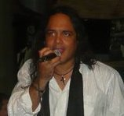
Mikk D’Wolff .

El País: Panameño

Edad: No tengo información en el internet.

Instrumentos: Cantar y Guitarra

Estilo de Música: Rock

Premios Que Ganó: No tengo información en el internet.

Trabajos citados:
- http://en.wikipedia.org/wiki/Music_of_Panama
- https://www.facebook.com/photo.php?fbid=301975276615185&set=t.100001682645307&type=3&theater

